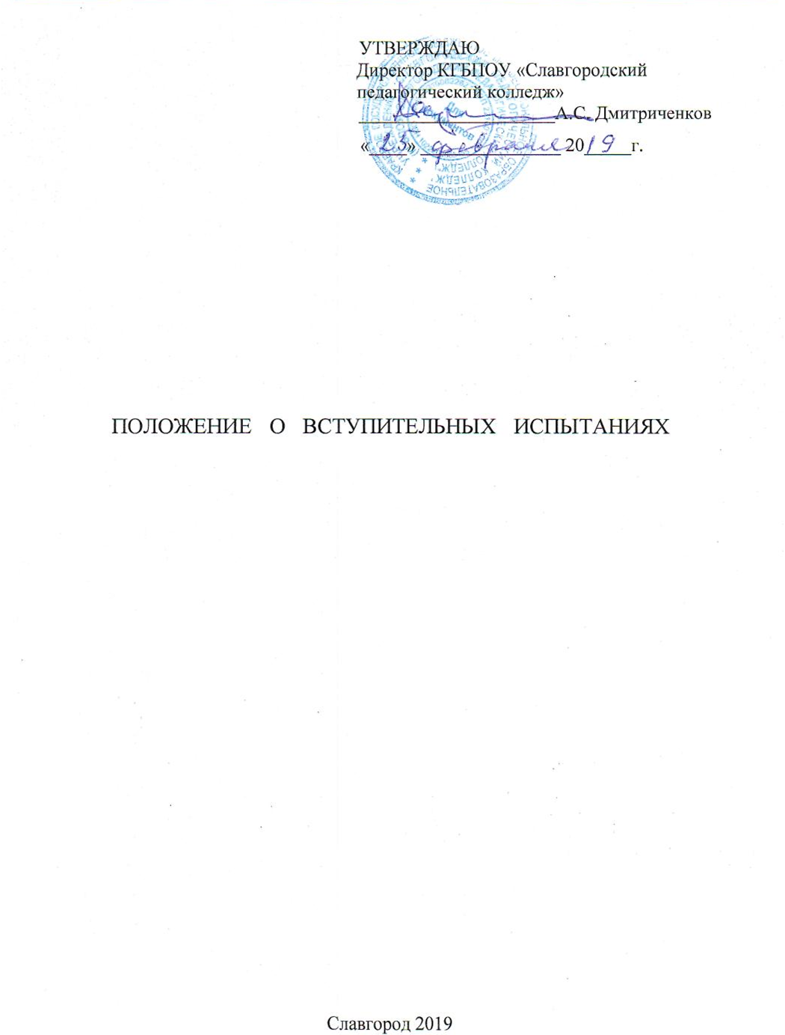
Настоящее положение разработано с целью упорядочения процедуры организации и проведения вступительных испытаний в краевое государственное бюджетное профессиональное образовательное учреждение «Славгородский педагогический колледж».

1. Общие положения
1.1. Настоящее положение об организации вступительных испытаний вкраевое государственное бюджетное профессиональное образовательноеучреждение «Славгородский педагогический колледж» (далее - колледж)составлено на основании:
- Приказа Министерства образования и науки Российской Федерации от23 января 2014г. № 36 «Об утверждении Порядка приема граждан наобучение по образовательным программам среднего профессиональногообразования»;
- ПриказаМинобрнауки России от 11.12.2015 N 1456;
- Правил приема в КГБПОУ «Славгородский педагогический колледж»;
- Устава КГБПОУ «Славгородский педагогический колледж»;
1.2. Вступительные испытания при приеме в колледж проводятся с цельюопределения возможности поступающих лиц осваивать соответствующие профессиональные образовательные программы.
1.3. В соответствии с перечнем вступительных испытаний при приеме наобучение по образовательным программам среднего профессиональногообразования по специальностям, требующим у поступающих наличияопределенных творческих способностей, физических или психологическихкачеств, утверждаемым Министерством образования и науки РоссийскойФедерации, проводятся вступительные испытания при приеме на обучение вСлавгородский педагогический колледж по следующим специальностям:

Форма обучения | Специальность | Базовое образование | Вступительные испытания
Очная форма | Преподавание в начальных классах | общее среднее (11 кл) | Вступительные испытания не проводятся
 | Коррекционная педагогика в начальном образовании | основное общее(9кл) | Вступительные испытания не проводятся
 | Педагогика дополнительногообразования в области: | основное общее(9кл)
 | - технического творчества(компьютерных технологий) |  | Вступительные испытания не проводятся
 | - изобразительной деятельности идекоративно-прикладногоискусства; |  | Выполнение рисунка или поделки
 | - художественно – эстетическойдеятельности; |  | Выполнение рисунка или поделки
 | - физкультурно – оздоровительнойдеятельности; |  | Сдача нормативов по физической культуре
 | - социально-педагогической деятельности |  | Вступительные испытания не проводятся
 | Дошкольное образование | основное общее(9кл) | Вступительные испытания не проводятся
 | Физическая культура | основное общее(9кл) | Сдача нормативов по физической культуре
Заочная форма | Преподавание в начальных классах | общее среднее (11 кл) СПО | Вступительные испытания не проводятся
 | Дошкольное образование
 | Физическая культура | общее среднее (11 кл)СПО | Сдача нормативов по физической культуре
1.4. Все вступительные испытания проводятся по программам, соответствующим образовательным программам основного общего, среднего общего образования.
1.5. Конкретные даты и время проведения вступительных испытаний определяются расписанием, которое утверждается председателем приемной комиссии.
1.6. На вступительных испытаниях всех форм обеспечивается спокойная доброжелательная обстановка, предоставляется возможность поступающим наиболее полно проявить уровень своих творческих способностей, физических качеств и умений.
1.7. Для всех категорий лиц, поступающих на места, финансируемые из средств краевого бюджета (на общих основаниях, имеющих право на внеконкурсный прием), на определенную профессиональную образовательную программу, проводятся одинаковые вступительные испытания.
1.8. Язык проведения вступительных испытаний – русский.

2. Организация проведения вступительных испытаний
2.1 Группы для проведения вступительных испытаний формируются в порядке регистрации приема документов. Во время вступительных испытаний иногородним абитуриентам предоставляется общежитие.
- Для поступающих проводятся консультации как по содержанию программ вступительных испытаний творческой направленности, так и по организации сдачи нормативов по физической культуре, критериям оценки, предъявляемым требованиям, порядке конкурсного зачисления и т.п.
- Вступительные испытания проводятся в сроки, установленные Правилами приема в колледж.
2.4.Программы вступительных испытаний по специальностям, требующим у поступающих наличия определенных творческих способностей, физических или психологических качеств составляются ежегодно, утверждаются председателями предметно-цикловых комиссий. Программы вступительных испытаний размещаются на стенде для абитуриентов и на сайте колледжа.
2.5. Расписание вступительных испытаний, утверждается председателем приемной комиссии и размещается на стенде и сайте не позднее, чем за 10дней до их начала. В расписании вступительных испытаний фамилии председателей предметных комиссий по вступительным испытаниям и членов предметной комиссии не указываются. Работникам, допущенным к вступительным испытаниям в средние специальные учебные заведения, выплачивается денежная компенсация из расчёта отработанных часов.
2.6. В расписании вступительных испытаний указывается:
- наименование специальности;
- форма проведения вступительного испытания;
- дата, время и место проведения вступительного испытания.

3. Порядок проведения вступительных испытаний
3.1. Вступительные испытания проводятся в специально подготовленном помещении (учебный класс, спортивном зале, на стадионе), обеспечивающем необходимые условия абитуриентам для подготовки и сдачи вступительных испытаний. Перед началом вступительного испытания, поступающий предъявляет паспорт или другой документ, удостоверяющий личность.
3.2.Во время проведения вступительных испытаний, абитуриенты должны соблюдать следующие правила поведения: соблюдать тишину; не разговаривать с другими абитуриентами, не пользоваться средствами мобильной связи; не покидать пределов территории, которая установлена приемной комиссией для проведения вступительного испытания. За нарушение правил поведения абитуриент удаляется с вступительного испытания, о чем составляется акт, утверждаемый приемной комиссией.
3.3.Результаты вступительных испытаний оцениваются по зачетной системе в соответствии с критериями, указанными в программах вступительных испытаний. Результаты вступительных испытаний выставляются в экзаменационной ведомости и экзаменационном листе абитуриента. Экзаменационная ведомость после её оформления подписывается ответственным секретарём приёмной комиссии.
3.4. Результаты вступительного испытания объявляются в день его проведения или на следующий день. Абитуриенты, получившие по итогам вступительных испытаний «не зачтено» в конкурсе не участвуют.
- Лица, опоздавшие на вступительные испытания, допускаются к сдаче вступительных испытаний только с разрешения ответственного секретаря приемной комиссии.
- Лица, не явившиеся на вступительные испытания по уважительной причине, подтвержденной документально, допускаются к сдаче пропущенных вступительных испытаний в параллельных группах или индивидуально по разрешению председателя (заместителя председателя, ответственного секретаря) приемной комиссии в пределах установленных сроков проведения вступительных испытаний.
3.7. Абитуриенты, не явившиеся на вступительное испытание без уважительных причин, получившие неудовлетворительную оценку, а также забравшие документы по собственному желанию в период проведения вступительных испытаний, к дальнейшим испытаниям не допускаются и не участвуют в конкурсе. Абитуриенты, забравшие документы по собственному желанию после окончания вступительных испытаний до подведения конкурса, не участвуют в конкурсе.
3.8. Повторное участие в соответствующем вступительном испытании не допускается.
3.9.При несогласии с выставленной оценкой, абитуриент имеет право подать апелляцию. Апелляцией является аргументированное письменное заявление абитуриента о нарушении процедуры вступительного испытания или об ошибочной, по мнению абитуриента, оценке, выставленной по вступительному испытанию.
3.10. При сдаче вступительного испытания в форме собеседования апелляция подается в день его проведения. Результаты рассмотрения апелляции сообщаются абитуриенту или его законному представителю не позднее, чем на следующий день после ее подачи.
3.11. Для рассмотрения апелляций решением председателя приемной комиссии по дисциплинам вступительных испытаний создаются апелляционные комиссии, которые возглавляют председатели предметных комиссий по вступительным испытаниям.
3.12. Рассмотрение апелляций несовершеннолетних абитуриентов (в возрасте до 18 лет) проводится в присутствии их законных представителей. Рассмотрение апелляции оформляется протоколом, решение апелляционной комиссии утверждается приемной комиссией и доводится до сведения поступающего (под роспись).

ЛИСТ РЕГИСТРАЦИИ ИЗМЕНЕНИЙ

Номер изменения | Номер и дата распорядительного  документа о внесении изменений  в документ | Дата  внесения  изменений | ФИО лица, внесшего изменение | Подпись

